Mayo, 2019

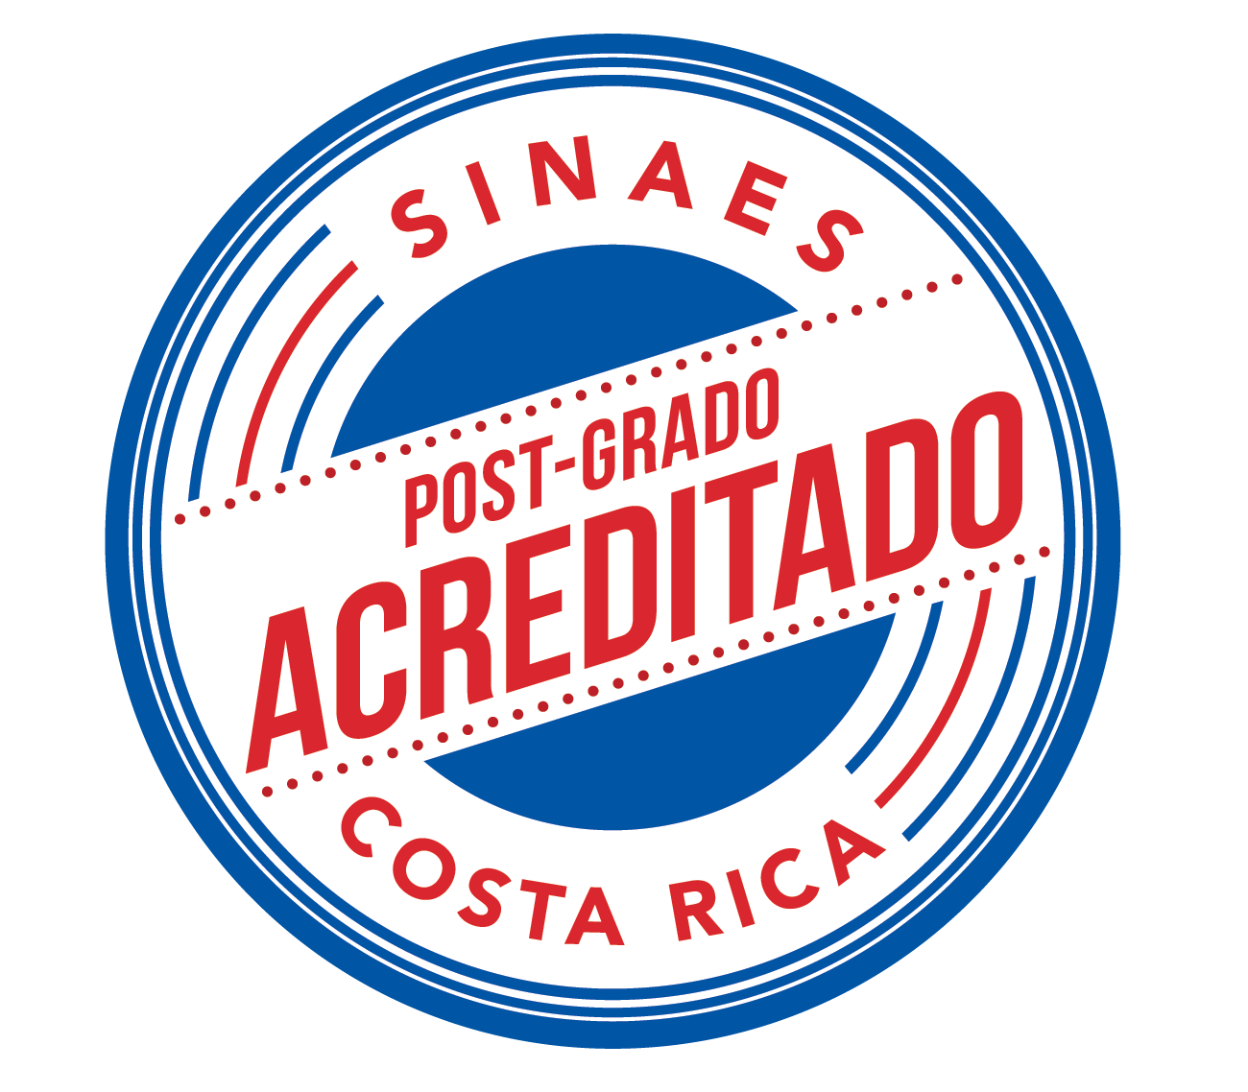
M. Sc. Giselle Cruz Maduro
Viceministra Académica
Ministerio de Educación Pública
S.D.
SEP/PSICOP 22-2019

Estimada Viceministra:

Reciba un cordial saludo de parte de la Maestría Profesional en Psicopedagogía, programa del Sistema de Estudios Posgrado de la Universidad Estatal a Distancia (UNED), cédula jurídica 4 000 042151 12, a realizarse los días 16-17-18 de agosto del año en curso.

Se presenta ante Ud. esta solicitud de “declaratorio de interés educativo” del IV Coloquio de la Maestría Profesional en Psicopedagogía: Cognición y Emoción: El lado invisible de las dificultades de aprendizaje.

La Maestría Profesional en Psicopedagogía de la UNED, busca el mejoramiento de los profesionales en educación, psicología u orientación de nuestro país y de la región latinoamericana.

El programa tiene como columna vertebral el énfasis en investigación debido a su interés en formar nuevos líderes que desarrollen estudios que permitan identificar problemas, conocer las causas, proponer soluciones y transformar la práctica educativa mediante sus hallazgos. Aunado a esto, las personas que estén interesadas y que cumplan con los requisitos exigidos, podrán solicitar ingreso al Doctorado en Educación.

El Programa de Maestría Profesional en Psicopedagogía ha logrado la acreditación ante el SINAES, convirtiéndose en el primer posgrado de una universidad pública en Costa Rica y de la UNED en lograrlo.

Estudiar una carrera acreditada en un centro educativo miembro del Sistema Nacional de Acreditación de la Educación Superior, le ofrece diferentes beneficios, como lo son: la garantía en la calidad educativa, tener más opciones para estudiar en el exterior, además le brinda la posibilidad de optar por un puesto que, a nivel de sector público, ya que por ley los profesionales que cuenten con un título acreditado por SINAES tienen preferencia a la hora de realizar la selección.

Como parte de la proyección de la Maestría, hemos organizado en años anteriores coloquios, conferencias y congresos, los cuales han permitido un espacio para la actualización, reflexión y el análisis de la situación actual de esta disciplina y otras áreas del conocimiento que nutren nuestro quehacer académico. En esta ocasión, la Maestría junto con el Doctorado en Educación de esta universidad, realizará el IV Coloquio denominado “Cognición y Emoción: El lado invisible de las dificultades de aprendizaje”; lo que se traduce en tomar conciencia de la importancia de los procesos cognitivos y emocionales en el aprendizaje,

Diversos estudios a nivel nacional e internacional, apuntan a la gran cantidad de educandos que sufren dificultades en la lectura, la escritura y el cálculo; por lo que se estima importante identificar el peso que tienen los procesos cognitivos y emocionales en el proceso de aprendizaje; así como plantear estrategias y metodologías innovadoras para mejorar la respuesta académica de los estudiantes. A manera de metáfora, se trata de no poner baches en la carretera sino de crear nuevas autopistas para aprender.

La Universidad Estatal a Distancia, cuenta con una proyección a nivel nacional e internacional, lo que favorece que sus actividades sean recibidas por una amplia y variada población. De tal modo que, ahondar en los procesos cognitivos y emocionales del ser humano, para tratar las dificultades de aprendizaje desde una visión psicopedagógica; permitirá a la universidad posicionarse en un campo de estudio innovador y necesario para dar respuesta al estudiantado del país.

Aunado a lo anterior, se estarán entregando datos importantes, sobre el desarrollo de la investigación país denominada “Adaptación lingüística y cultural de la versión preliminar de la Batería DN CAS para Costa Rica”, en la que los participantes, podrán identificar las dificultades presentes en la población educativa de 5 a 17 años, así como los procesos cognitivos en los que se evidencia debilidad o fortaleza. Asimismo, descubrirán en esta prueba, una novedosa forma de identificar las dificultades de aprendizaje, de acuerdo con el funcionamiento tanto de los procesos cognitivos como emocionales de cada estudiante.

En el desarrollo del Coloquio, participará como expositor invitado el Ph. D. Jagannath Prasad Das, psicólogo educativo, experto a nivel internacional en psicología educativa, inteligencia y desarrollo de la infancia. Entre sus muchas contribuciones a la educación, desarrolló la teoría PASS de la inteligencia y elaboró la prueba diagnóstica DN CAS para evaluar los procesos cognitivos y emocionales de los estudiantes de 5 a 17 años. Fue director del Centro de discapacidades del desarrollo en la universidad de Alberta en Canadá. Nombrado con el alto honor de ser parte de la Orden de Canadá. Es miembro de la Real Society of Canadá y tiene un doctorado honorario de la Universidad de Vigo España. El Dr. Das nos expondrá los nuevos desarrollos en la evaluación y la teoría PASS centrándome en las funciones ejecutivas y su vinculación con el aprendizaje; así como su experiencia con la prueba DN CAS.

Asimismo, siempre en el abordaje de los procesos cognitivos; tendremos la participación de la Dra. en psicología Carme Timoneda, profesora de la Universidad de Girona y Directora de la Fundación Carme Vidal. Es miembro del Congreso de la Fundación Milton H. Erickson, Phoenix, Arizona. Fundadora y directora de la Unidad de neuropsicopedagogía del Hospital Dr.Trueta de Girona. Es miembro de la Federación Española de Psicoterapia y de la Asociación Española de Asociaciones de Psicoterapia. Colaboró en la elaboración de la versión preliminar de la Batería DN CAS traducida al catalán y al castellano y la ha puesto en práctica con la población de la Fundación Carme Vidal. La Dra. Carme Timoneda, ofrecerá una videoconferencia en la que incluye, su experiencia con la teoría PASS y la Batería Diagnóstica DN CAS; así como su propia teoría de las conductas enmascaradoras.

De igual manera, contaremos con la presencia de la Doctora en Neuropsicopedagogía Silvia Mayoral Rodríguez, catedrática de la Universidad de Girona, colaboradora de la Fundación Carme Vidal, es miembro investigador del “Estudio piloto de la Validacion del DN-CAS en las comarcas gerundenses", Intervención neuropsicopedagógica en procesos cognitivos y procesos emocionales en niños y adolescentes. Grupo de Investigación de Procesos Cognitivos y Aprendizaje. Pedagoga asistente de la Unidad de Neuropsicopedagogía del Hospital Universitario Dr. Josep Trueta de Girona.

Ha escrito diferentes artículos mencionándose sólo algunos como: Diagnóstico de las dificultades de lectura y escritura y de la dislexia basado en la Teoría PASS de la Inteligencia utilizando la batería DN-CAS: Origen cognitivo de la dislexia; Eficacia del aprendizaje experiencial para mejorar la Planificación cognitiva y su repercusión en la resolución de problemas y el rendimiento matemático; Una propuesta de intervención psicopedagógica para paliar los problemas de violencia y comportamiento en Secundaria Obligatoria; Mejora de la capacidad de planificación cognitiva del alumnado de primer curso de Educación Secundaria.

Ella nos conversará sobre el Diagnóstico de las dificultades de lectura y escritura y de la dislexia basado en la Teoría PASS de la inteligencia (planificación, atención, procesamiento sucesivo, procesamiento simultáneo) utilizando la batería DN-CAS, así como la estandarización de dicha prueba para Costa Rica.

Asimismo, y como parte del doctorado en Educación, contaremos con paneles y mesas redondas sobre el tema de la cognición y emoción en el ámbito educativo, crecer para decidir: capacidades para la deliberación y desarrollo moral, dirigidos por profesionales en educación y psicología.

De suma importancia presentar los resultados obtenidos en el proceso de “tropicalización y estandarización de la prueba DN CAS para Costa Rica, investigación que la Maestría en Psicopedagogía, ha venido desarrollando a nivel de todo el país.

Este Coloquio, se destacará, además, por el desarrollo de la metodología de talleres en los mismos los participantes deberán realizar actividades constructivas, las cuales tendrán una evaluación final, permitiéndoles obtener una calificación sumativa, así podrá optar por presentar su certificado ante el Servicio Civil si lo desean:

- Reconstruyendo funciones ejecutivas laborales
- Evaluación de los procesos cognitivos en la detección de las dificultades de aprendizaje por medio de la prueba DN CAS.
- Aplicación de nuevas estrategias para facilitar el aprendizaje: metáforas y anclas.
- Humo vs fuego emocional, una mirada amplia de las dificultades de aprendizaje.

Objetivo general:
Analizar la relación entre los procesos cognitivos y emocionales con las dificultades de aprendizaje

Objetivos específicos:
• Identificar la funcionalidad de los procesos cognitivos de acuerdo con la teoría PASS.
• Determinar el impacto que tienen las emociones en el proceso de aprendizaje del ser humano.
• Describir nuevas formas de abordar las dificultades en el aprendizaje basados en los descubrimientos de la neuropiscopedagogía.
• Reconocer en las conductas disruptivas o incongruentes que presentan los niños y adolescentes, conductas de defensa también conocidas como enmascaradoras.

Contenidos
• Neuropsicopedagogía
• Teoría PASS
• Procesamiento Emocional
• Conductas enmascaradoras
• Prueba Diagnóstica DN CAS
• Proceso investigativo DN CAS para Costa Rica

Metodología
En este Coloquio, las personas participantes construirán sus saberes en primer lugar mediante la participación enactiva de cada uno de los contenidos de las actividades por lo que no se concebirán como meros observadoras o apiladoras de información. Esto se mediará didácticamente con conferencias, mesas redondas y paneles participativos, contextuales y constructivistas.

Cada uno de las personas interesadas, tomará de las actividades las acciones atinentes a su formación profesional y comentará con sus colegas los conocimientos que permitirán una praxis más atinente con la realidad del país. Se esperará del o la participante una integración profunda, ética y respetuosa en los procesos formativos.

Evaluación
La evaluación es de tipo sumativa con el fin de acreditar el aprendizaje y formativa para que cada participante pueda en su entorno laboral continuar con la construcción y descontrucción de los contenidos que accedió durante el Coloquio.
La evaluación se realizará mediante rúbricas específicas que se adjuntarán en la descripción de cada taller.
PROGRAMA

HORA | ACTIVIDAD: VIERNES 16 DE AGOSTO
7:30 a 8:00 | Registro de participantes. Refrigerio
8:00 a 8:30  8:30 a 8:50 | Bienvenida: Viceministra Académica M.Sc. Giselle Cruz Maduro, Coordinadora de la Maestría en Psicopedagogía Mag. Beatriz Páez Vargas, Directora de la ECE Dra. Yarith Rivera Sánchez, Dra. Jenny Seas Tencio  Presentación artística: Francisco Piedra
9:00 a 10:00  10:00 a 10:20  10:20 a 11:20  11:20 a 11:40  11:40 a 12:00 | Conferencia: Dra. Silvia Mayoral: Diagnóstico de las dificultades de lectura y escritura y de la dislexia basado en la Teoría PASS de la inteligencia (planificación, atención, Procesamiento sucesivo, Procesamiento simultáneo) utilizando la batería DN-CAS  Período de preguntas  Conclusiones finales  Mesa redonda: Cognición y emoción en el ámbito educativo: Dra. Jinny Cascante Dra. Ana Cristina Umaña. Modera Mag. Priscilla Calderón  Período de preguntas
12:00- 1:00 | Almuerzo
1:15 – 1:20 | Presentación de los facilitadores
1:20 a 2:35 | Taller 1 Evaluación de los procesos cognitivos en la detección de las dificultades de aprendizaje por medio de la prueba DN CAS.  Sala Magna |  | Taller 2: Humo vs fuego emocional, una mirada amplia de las dificultades de aprendizaje. Aula 2
2:40 a 2:45 | Presentación de los facilitadores
2:45 – 4:00 | Taller 1: Humo vs fuego emocional, una mirada amplia de las dificultades de aprendizaje. Sala Magna | Taller 2: Evaluación de los procesos cognitivos en la detección de las dificultades de aprendizaje por medio de la prueba DN CAS.  Aula 2
4:00 - 4:30 | Refrigerio

SEGUNDO DÍA
HORA | ACTIVIDAD: SABADO 17 DE AGOSTO
8:00 a 8:30 | Registro de participantes.
8:30 a 8:35 | Bienvenida
8:35 a 9:20  9:20 a 9:40  9:40 a 10:00 | Conferencia Dr. Dass: Desarrollos en la evaluación y la teoría PASS, las funciones ejecutivas y su vinculación con el aprendizaje  Período de preguntas  Conclusiones finales
10:00 a 10:30 | Refrigerio
10:30 – 10:35  10:35 a 11:40  11:40 a 12:00 | Presentación de los facilitadores  Panel: - Experiencia DN CAS en Costa Rica: Mag. Beatriz Páez, Mag. Priscila Calderón, Dra. Silvia Mayoral.  Período de preguntas
12:00- 1:00 | Almuerzo
1:15 – 1:20 | Presentación de los facilitadores
1:20 a 2:35 | Taller 1: Aplicación de nuevas estrategias para facilitar el aprendizaje: metáforas y anclas.  Sala Magna |  | Taller 2: Reconstruyendo funciones ejecutivas laborales  Aula 2
2:40 a 2:45 | Presentación de los facilitadores
2:45 – 4:00 | Taller 1: Reconstruyendo funciones ejecutivas laborales  Sala Magna | Taller 2: Aplicación de nuevas estrategias para facilitar el aprendizaje: metáforas y anclas.  Aula 2
4:00 - 4:30 | Refrigerio

TERCER DÍA
Hora | ACTIVIDAD: DOMINGO 19 DE AGOSTO
8:00 a 8:30 | Registro de participantes.
8:30 a 8:35 | Bienvenida
8:35 a 9:20  9:20 a 9:40  9:40 a 10:00 | Conferencia: Teoría de las conductas enmascaradoras: Carmen Timoneda  Período de preguntas  Actividad Taichi
10:00 a 10:30 | Refrigerio
10:30 a 10:35  10:35 a 11:40  11:40 a 12:00 | Presentación de los facilitadores  Mesa redonda: Crecer para decidir: capacidades para la deliberación y desarrollo moral. Dr. Andrés Castillo- Dra. Jinny Cascante Modera: Dra. Ana Cristina Umaña  Período de preguntas
12:00- 1:00 | Almuerzo
Entrega de certificados de participación y asistencia
CLAUSURA

